REPORTE DE PRÁCTICA

IDENTIFICACIÓN DE LA PRÁCTICA
Práctica | 11 | Nombre de la práctica |  | Detección de esquinas
Fecha | 30/11/2025 | Nombre del profesor |  | Alma Nayeli Rodríguez Vázquez
Nombre del estudiante |  |  | Jesús Alberto Aréchiga Carrillo

OBJETIVO
El objetivo de esta práctica consiste en implementar el algoritmo de detección de esquinas utilizando el método de Harris.

PROCEDIMIENTO
Realiza la implementación siguiendo estas instrucciones.
Realiza un programa en Python utilizando OpenCV en el que implementes el algoritmo de Harris para la detección de esquinas considerando las siguientes instrucciones:

- Utiliza la imagen “figuras.png”
- Reduce el tamaño de la imagen.
- Convierte la imagen RGB a escala de grises. Todo el procesamiento debe ser en escala de grises.
- Aplica un filtro Box de 3x3 a la imagen en escala de grises.
- Después de aplicar el filtro Box, calcula el gradiente en x y en y utilizando el filtro Sobel.
- Calcula los elementos de la matriz de estructuras HE₁₁, HE₂₂ y HE₁₂.
- Aplica un filtro Gauss de 5x5 a cada uno de los elementos de la matriz de estructuras HE₁₁, HE₂₂ y HE₁₂.
- Calcula la función V. Para ello, utiliza un valor de alfa y umbral adecuados.
- Aplica filtro máximo de 5x5 a V. Coloca unos en los máximos, los cuales determinarán los puntos en donde hay una esquina.
- Dibuja las esquinas.
- Despliega la imagen RGB con las esquinas marcadas en verde.
- Utiliza la función cv.cornerHarris()de openCV para detectar las esquinas de la imagen y compara los resultados con tu implementación.
- Utiliza la función corner_harris() de scikit-image para detectar las esquinas de la imagen y compara los resultados con tu implementación.
- Reporta los resultados obtenidos.

IMPLEMENTACIÓN
Agrega el código de tu implementación aquí.
#Write your code here
import cv2
import numpy as np
from google.colab.patches import cv2_imshow

"""Ahora, carga la imagen 'figuras.png' y muéstrala."""

#Write your code here
img = cv2.imread('figuras.png')
cv2_imshow(img)

"""Convierte la imagen RGB a escala de grises y muéstrala"""

#Write your code here
gray = cv2.cvtColor(img, cv2.COLOR_BGR2GRAY)
cv2_imshow(gray)

"""1. Aplica un filtro Box de 3x3 a la imagen en escala de grises y muestra la imagen filtrada"""

#Write your code here
gray_filtered = cv2.boxFilter(gray, -1, (3, 3))
cv2_imshow(gray_filtered)

#Write your code here
Ix = cv2.Sobel(gray_filtered, cv2.CV_64F, 1, 0, ksize=3)
Iy = cv2.Sobel(gray_filtered, cv2.CV_64F, 0, 1, ksize=3)

#Write your code here
HE11 = Ix * Ix
HE12 = Ix * Iy
HE22 = Iy * Iy

#Write your code here
A = cv2.GaussianBlur(HE11, (5, 5), sigmaX=0)
B = cv2.GaussianBlur(HE12, (5, 5), sigmaX=0)
C = cv2.GaussianBlur(HE22, (5, 5), sigmaX=0)

#Write your code here
alpha = 0.04 # Valor típico entre 0.04 y 0.25
det_H = A * C - B * B
trace_H = A + C
V = det_H - alpha * (trace_H ** 2)

"""6. Determina los puntos esquina potenciales con un umbral th. Recuerda que este umbral puede estar entre 900 y 100,000, dependiendo de la imagen. Muestra la imagen U que contiene las esquinas potenciales."""

#Write your code here
th = 10000 # Umbral entre 900 y 100,000
U = np.zeros_like(V)
U[V > th] = 1
cv2_imshow(np.uint8(U*255))

"""7. Define una función para aplicar filtro "máximo" de 3x3 para seleccionar los pixeles cuyo valor V(x,y) sea el más grande dentro de la vecinadad 8."""

def maxFilter(V, U):
#Write your code here
S = np.zeros_like(U)
rows, cols = V.shape

for i in range(1, rows-1):
for j in range(1, cols-1):
if U[i, j] == 1:
# Extraer vecindad 3x3
neighborhood = V[i-1:i+2, j-1:j+2]
# Si el valor central es el máximo en la vecindad
if V[i, j] == np.max(neighborhood):
S[i, j] = 1

return S

"""8. Aplica el filtro maxFilter y muestra la imagen resultante que contiene las esquinas detectadas."""

S = maxFilter(V, U)
cv2_imshow(np.uint8(S*255))

"""9. Dibuja las esquinas encontradas en la imagen RGB"""

imgHarris = img.copy()
coor = np.argwhere(S)
color = (0, 255, 0)
for i in range(coor.shape[0]):
cv2.circle(imgHarris, np.flip(coor[i,:]),radius=3,color=color,thickness=-1)
cv2_imshow(imgHarris)

# Deteccion de esquinas con cv.CornerHarris()

imgGrayValues = (gray*255).astype(np.uint8)
imgGrayValues32 = np.float32(imgGrayValues)
corners_cv = cv2.cornerHarris(imgGrayValues32, blockSize=2, ksize=3, k=0.05)
thr_cv = 1000000
corners_cv = corners_cv > thr_cv
imgHarris2 = img.copy()
coor = np.argwhere(corners_cv)
color = (255, 0, 0)
for i in range(coor.shape[0]):
cv2.circle(imgHarris2, np.flip(coor[i,:]), radius=3, color=color, thickness=-1)
print("OpenCV Harris - Image with corners\n")
cv2_imshow(imgHarris2)

# Deteccion de esquinas con corner_harris() de scikit-image
from skimage.feature import corner_harris

corners_sk = corner_harris(imgGrayValues32, k=0.05, sigma=1, method='k')
thr_sk = 10000000
corners_sk = corners_sk > thr_sk
color = (60, 20, 220)
imgHarris3 = img.copy()
coor = np.argwhere(corners_sk)
for i in range(coor.shape[0]):
cv2.circle(imgHarris3, np.flip(coor[i,:]), radius=3, color=color, thickness=-1)
print("Scikit Image Harris - Image with corners\n")
cv2_imshow(imgHarris3)

"""#Conclusiones:

El algoritmo de Harris detecta esquinas basándose en cambios de intensidad en múltiples direcciones

El parámetro alpha controla la sensibilidad: valores más altos detectan menos esquinas

El umbral th debe ajustarse según las características de cada imagen

La supresión de no-máximos (maxFilter) es crucial para obtener esquinas precisas y evitar detecciones múltiples

El filtrado previo con Box y Gaussian ayuda a reducir el ruido y mejorar la detección

"""

RESULTADOS
Agrega las imágenes indicadas en los espacios correspondientes.
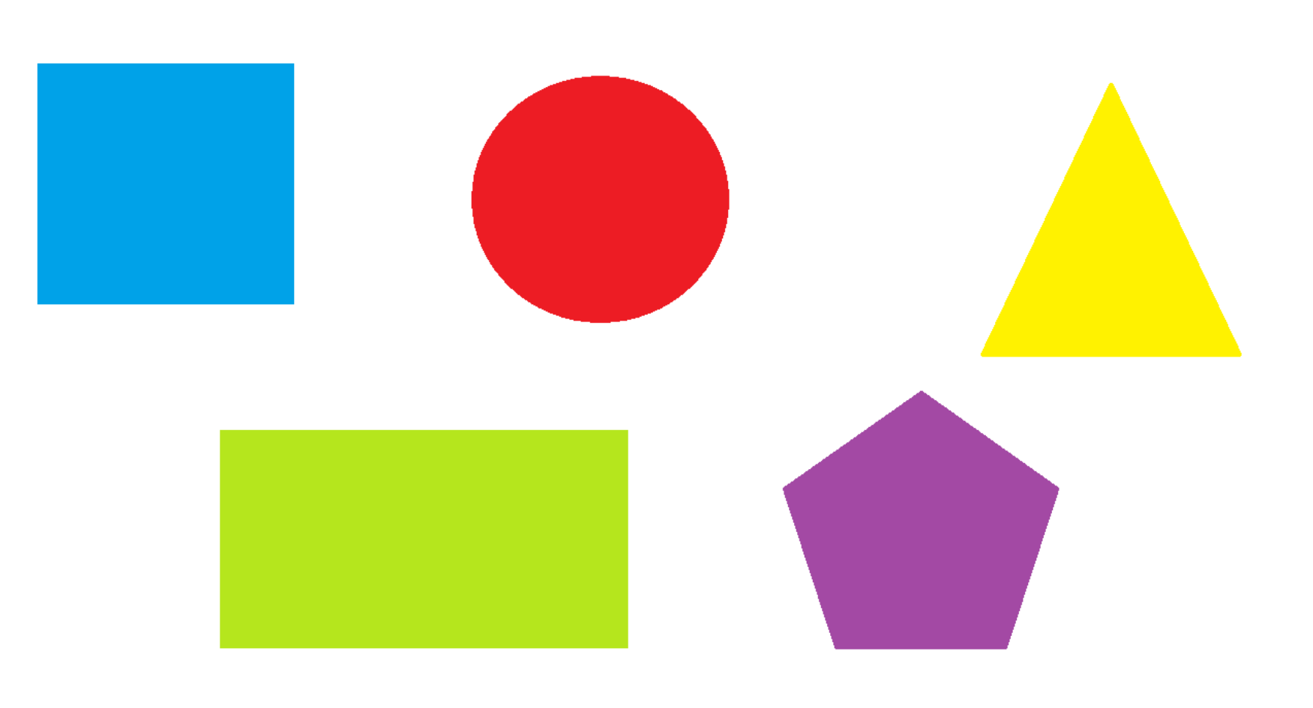 | 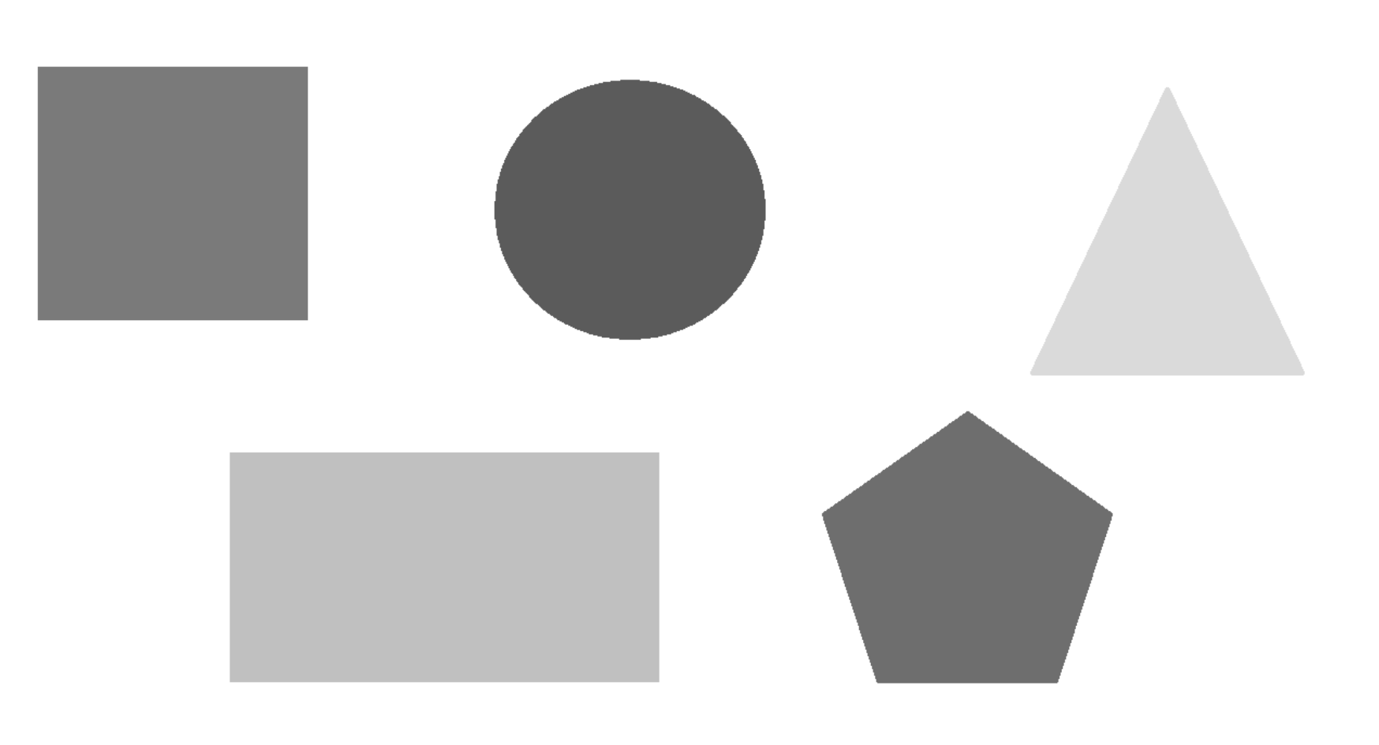
Imagen RGB | Imagen de la matriz U
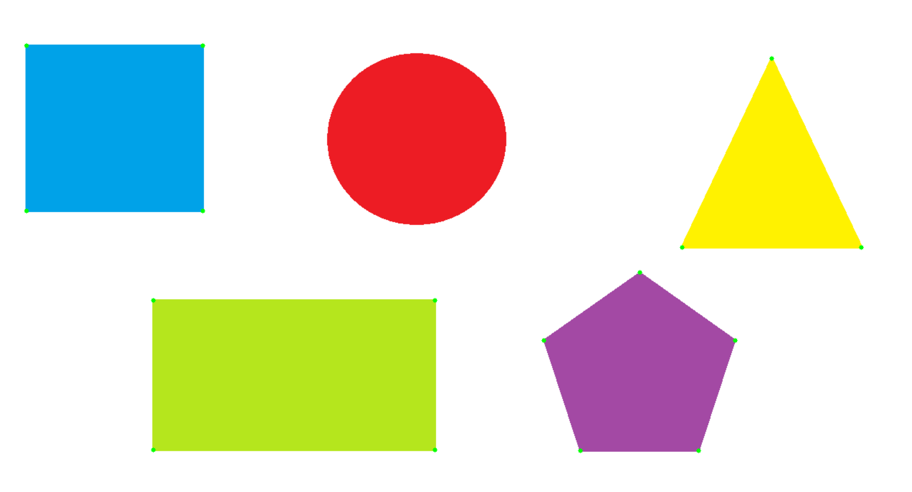 | 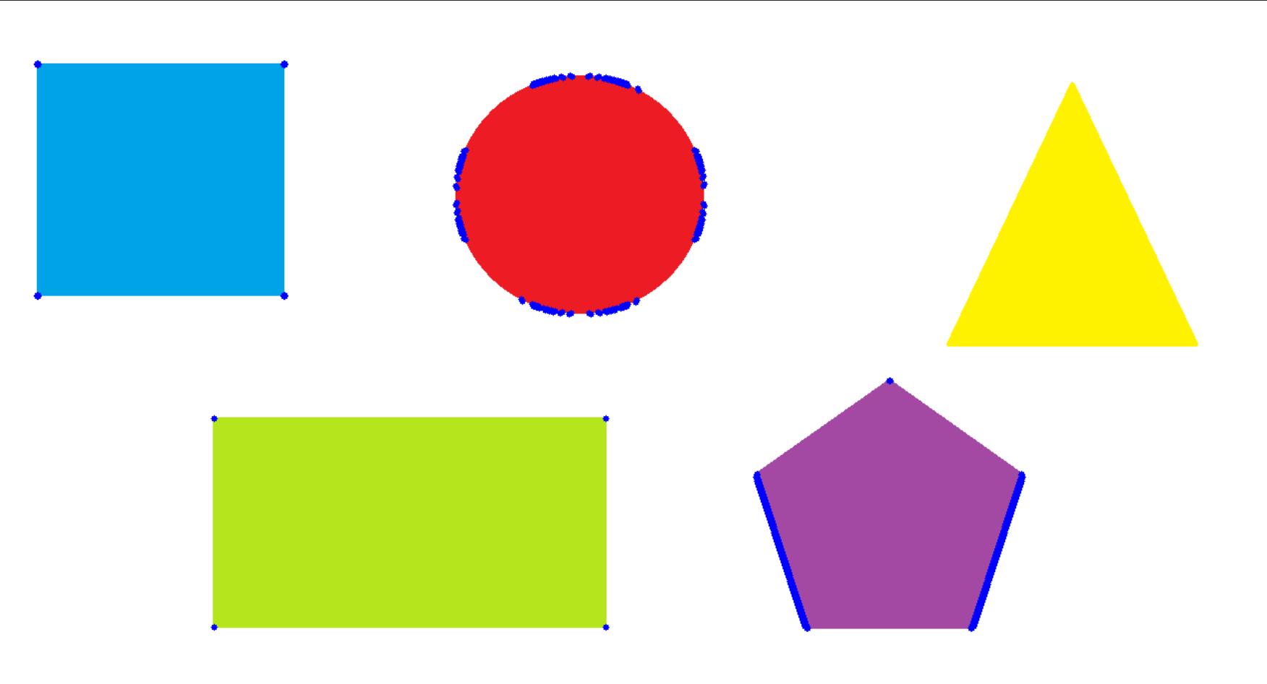
Imagen RGB con las esquinas detectadas en verde con el algoritmo de Harris implementado | Imagen RGB con las esquinas detectadas en azul con cv.cornerHarris()de openCV
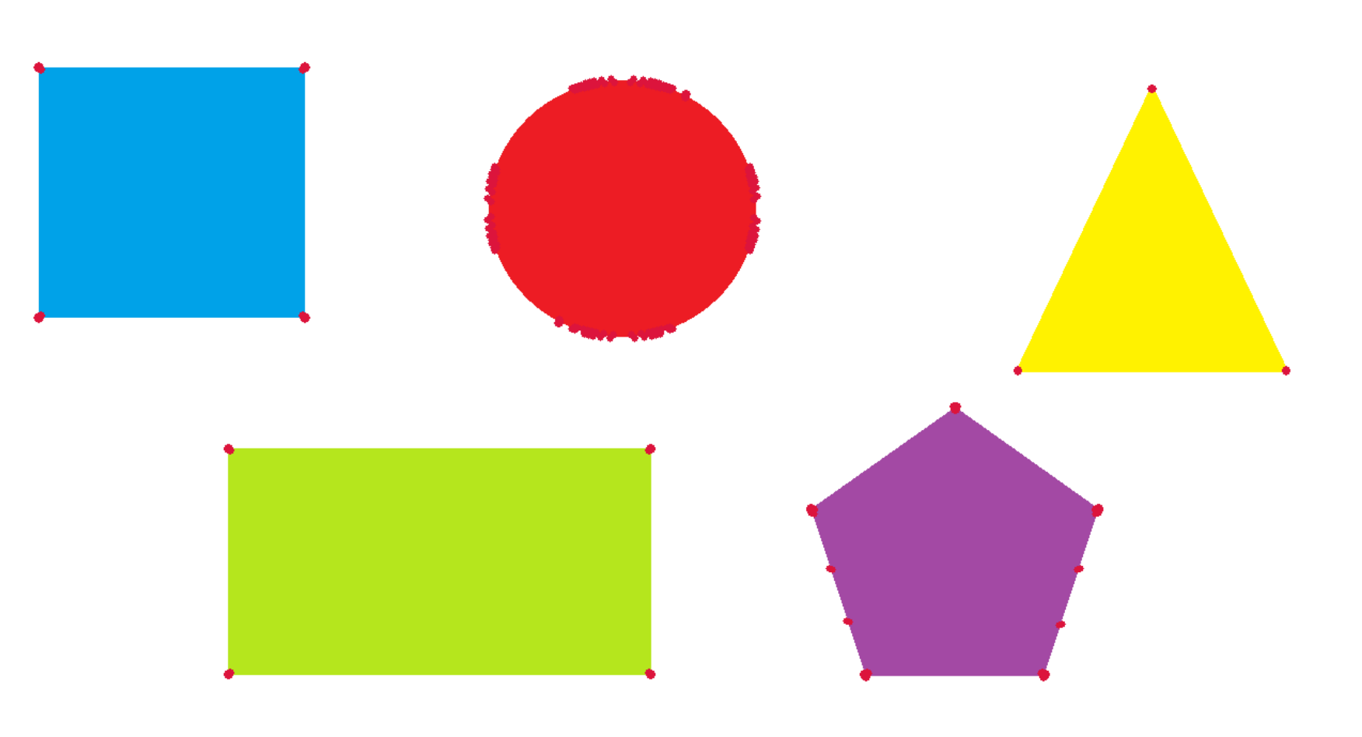
Imagen RGB con las esquinas detectadas en rojo con corner_harris() de scikit-image

CONCLUSIONES
Escribe tus observaciones y conclusiones.
El algoritmo de Harris detecta esquinas basándose en cambios de intensidad en múltiples direcciones
El parámetro alpha controla la sensibilidad: valores más altos detectan menos esquinas
El umbral th debe ajustarse según las características de cada imagen
La supresión de no-máximos (maxFilter) es crucial para obtener esquinas precisas y evitar detecciones múltiples
El filtrado previo con Box y Gaussian ayuda a reducir el ruido y mejorar la detección

